**SAE 22**

Rapport

Martin BAUMGAERTNER

Titouan GACCOUGNOLLE

sommaire

# Indiquer les fréquences des touches du piano

DO = 261,626 Hz

RE = 293,665 Hz

MI = 329,628 Hz

FA = 349,228 Hz

SOL = 391,995 Hz

LA = 440,000 Hz

SI = 493,883 Hz

# Préciser celle du LA

LA (3ème octave) = 440 Hz

# Environnement appareils de mesure

Déclenchement : front, impulsion, transition, hystérésis et bien d'autres

Déclenchement croisé avec analyseur logique, générateur de formes d'onde, générateur de modèles ou déclencheur externe

Modes d'échantillonnage : moyenne, décimale, min/max

Visualisation de signaux mixtes (les signaux analogiques et numériques partagent le même volet de vue)

Vues en temps réel : FFT, tracés XY, histogrammes, spectrogrammes et autres

Plusieurs canaux mathématiques avec des fonctions complexes

Curseurs avec mesures de données avancées

Les fichiers de données capturés peuvent être exportés dans des formats standard

Les configurations d'étendue peuvent être enregistrées, exportées et importées

Après avoir correctement branché le DIGILENT et bien avoir paramétré on obtient ce résultat :

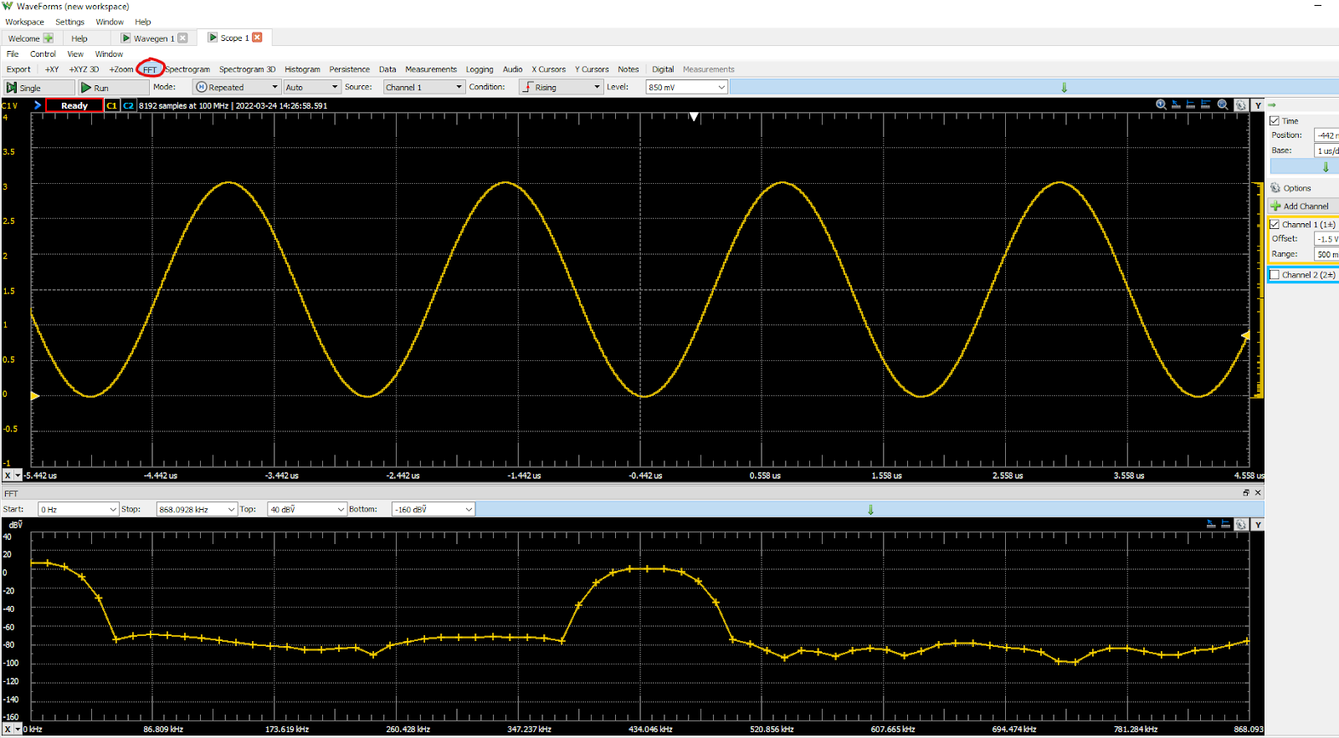

Au préalable il faut sélectionner ces deux courbes dans le logiciel :

